22.08.2024 р. № 153
Відповідальним за роботу офіційних
веб-сайтів райдержадміністрацій

Головам територіальних громад
Івано-Франківської області

З метою інформування громадськості та доведення до широкого читацького загалу (в т.ч. шляхом публікації на офіційних веб-сайтах райдержадміністрацій, територіальних громад та інших офіційних веб-ресурсах),
Головне управління Держпродспоживслужби в Івано-Франківській області (76019 м. Івано-Франківськ, вул. Берегова, 24, тел. 51-13-89, ifdergprod@vetif.gov.ua) подає наступну актуальну інформацію.

Спеціалісти Держпродспоживслужби Івано-Франківщини забезпечують інформаційно-роз'яснювальну роботу щодо профілактики особливо небезпечних хвороб тварин

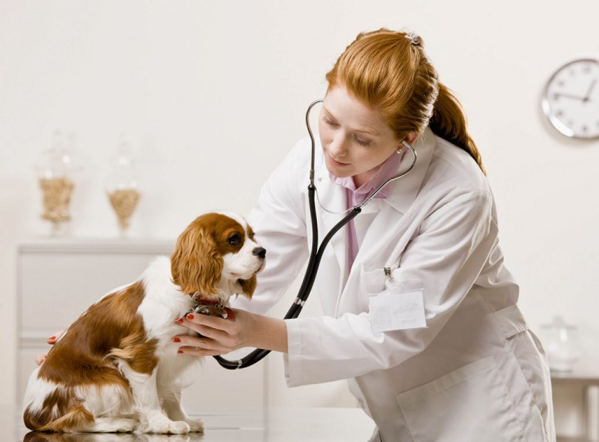
Головне управління Держпродспоживслужби в Івано-Франківській області постійно проводить інформаційно-роз'яснювальну роботу серед населення та керівників/власників господарств, які займаються утриманням, розведенням, обігом (переміщенням) тварин, стосовно поширення особливо небезпечних хвороб тварин. Серед них: сказ, африканська чума свиней, чума дрібних жуйних.
Згадані захворювання є відносно безпечними для людини, однак можуть завдати значних економічних збитків господарствам будь-якої форми власності.
В Головному управлінні Держпродспоживслужби в Івано-Франківській області розробили тематичні інформаційні листівки, які спеціалісти районних, міських управлінь, відділів Головного управління та підрозділів Івано-Франківської обласної державної лікарні ветеринарної медицини вивішують в громадських місцях, вручають власникам тварин та керівникам господарств.
Пропонуємо усім зацікавленим ознайомитись із даними матеріалами.

